國立澎湖科技大學航運管理系http://stm.npu.edu.tw/
是本校歷史最悠久，招生率最高的系，畢業生就業分析(100-104學年度) 就業率86.43%，其中從事航運產業占39.51%。103-105年招生率達95%以上，107年學生共216人。
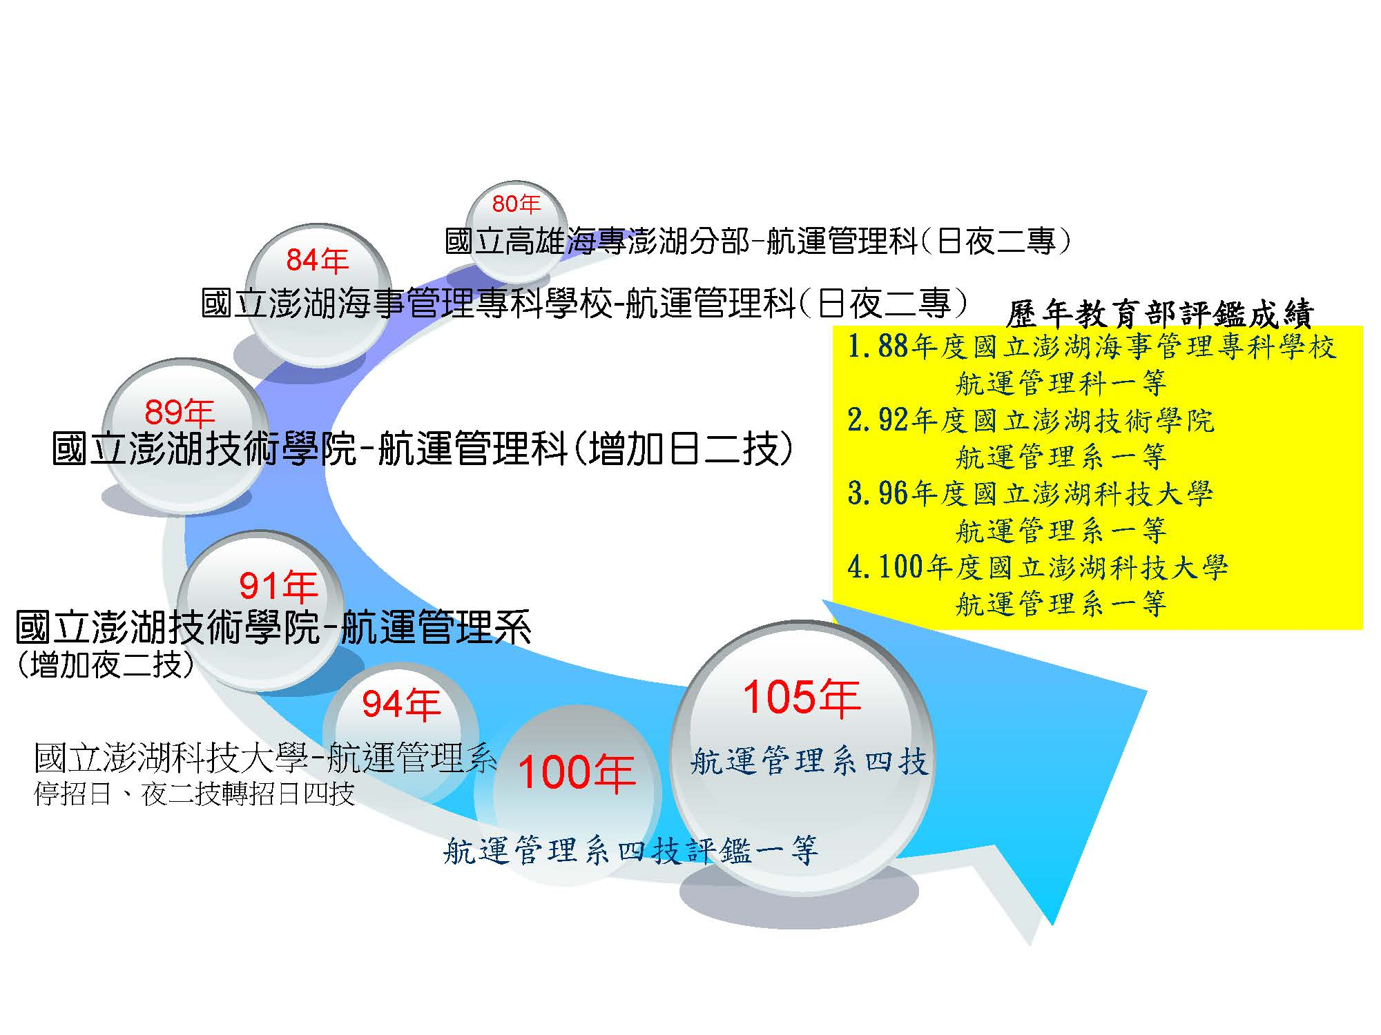
系所特色
- 培育我國海運、空運、港埠、貿易等相關事業之基層、中階經營管理人才。
- 培育學生擁有航運產業專業知識與實務應用能力、產業創新能力與國際視野、溝通表達與團隊合作能力、問題解決與終身學習能力及職場倫理與公民素養。
- 目前提供暑期實習機會與學期間實習學分，諸如船務代理業、貨物承攬業、航空公司等實習機會，以增加學生日後就業競爭力。
- 可至交換學校至少一學期的課程學習，如台灣(高雄海洋科技大學、金門大學) 、日本(琉球大學) 、越南、大陸地區 (廈門大學、集美大學、上海海洋大學、浙江海洋學院、泉州黎明大學等)
- 畢業前取得英語證照、專責報關人員、航空訂位執照以增加就業競爭優勢。
專業課程
運輸學、海運學、空運學、運輸保險、國貿理論與實務、海商法、航業英文、海關實務、定期航業經營、不定期航業經營、港埠經營與管理、機場經營與管理、航運實務專題等。
畢業出路
升學：推甄或報考國內外各大專院校相關領域之研究所進修深造。
公職：經由高普考及特考進入公家機構，如交通部航政司、航港局、民航局及財政部關務署等單位擔任公職。
就業：台灣港務股份有限公司、桃園國際機場股份有限公司、民營船公司、航空公司、海空貨運承攬業、船務公司、報關行及貿易公司等航運事業機構任職。

國立澎湖科技大學航管系高中生申請入學、技優甄審入學、甄選入學、聯合登記分發
錄取成績一覽表
高中生申請入學 (第一階段篩)
105學年度(加權分數) |  | 106學年度(加權分數)
最高 | 最低 | 最高 | 最低
74.9 | 57.25 | 62.96 | 61.95

群(類)別 | 106學年度技優甄審入學
群(類)別 | 指定項目分數 |  | 證照獲獎加分比例 |  | 甄審總成績
群(類)別 | 最高 | 最低 | 最高 | 最低 | 最高 | 最低
商業與管理群 | 84.05 | 58.12 | 0.25 | 0.15 | 102.65 | 66.84
外語群英語類 | - | - | - | - | - | -
餐旅群 | - | - | - | - | - | -

群(類)別 | 106學年度甄選入學(含特種生)
群(類)別 | 統一測驗  (原始總分/總級分) |  | 統一測驗  (加權總分/總級分) |  | 甄選總成績  (統測加權分數+指定項目成績）
群(類)別 | 最高 | 最低 | 最高 | 最低 | 最高 | 最低
商業與管理群 | 385.50 / 60 | 304.50 / 49 | 467.00 / 74 | 366.00 / 58 | 79.83 | 65.73
外語群英語類 | 384.00 / 61 | 372.00 / 59 | 473.50 / 75 | 460.50 / 73 | 86.19 | 85.73
餐旅群 | 424.00 / 66 | - | 500.00 / 78 | - | 86.17 | -

群(類)別 | 聯合登記分發
群(類)別 | 105學年度 |  | 106學年度
群(類)別 | 最高 | 最低 | 最高 | 最低
商業與管理群 | 553.5 | 497 | 519.5 | 440.5
外語群英語類 | 521 | 480 | 566.5 | 545.25

